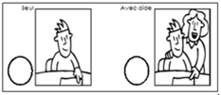
Compétence : Découvrir l’écrit / Graphisme : le rond (1)

Date :
Entoure chaque point dans le sens de la flèche. Tu peux dessiner des ronds tout seul.

